**בחינות בגרות חורף**

**החלו כבר אתמול התקיימה בחינת הבגרות החורף הראשונה.**

**נגשה כתת מבר יב ותלמידים משפרי ציון.**

**מערך הבחינות ישבש את הלימודים הסדירים בשכבת יב ומעט ב יא.**

מאחלים לתלמידים ולצוותים הצלחה!

**שישי חופשי**

**יצאנו לדרך עם שישי חופשי מועצת תלמידים לאחר תהליך מסודר בהובלתה של לילא מול ההנהלה קיבלו את ההסכמה**

**כי ניתן להגיע בימי שישי ללא תלבושת ביה"ס. כמובן שקיימים כללים מסודרים ליום זה, תלמידי המועצה עברו בכיתות ואף הדגישו כיצד לשמור על הכללים. זהו פיילוט של חודש, במידה ויצליח ממשיכים**. בהצלחה!!!

ביום ראשון השבוע צפו תלמידי כיתות ט במופע יחיד של השחקן שמואל אדלמן. מופע שהכיל נושאים רבים כגון תוצאות קשות של אי לקיחת אחריות בתאונת פגע, חשיבות הנהיגה על פי חוקי התנועה (לא להתעסק בפלאפון), חשיבות חבישת הקסדה ברכיבה על אופניים ורכיבה זהירה. התלמידים היו מרותקים וקשובים.

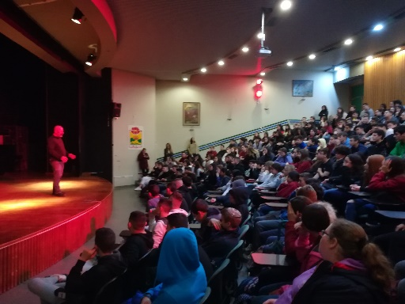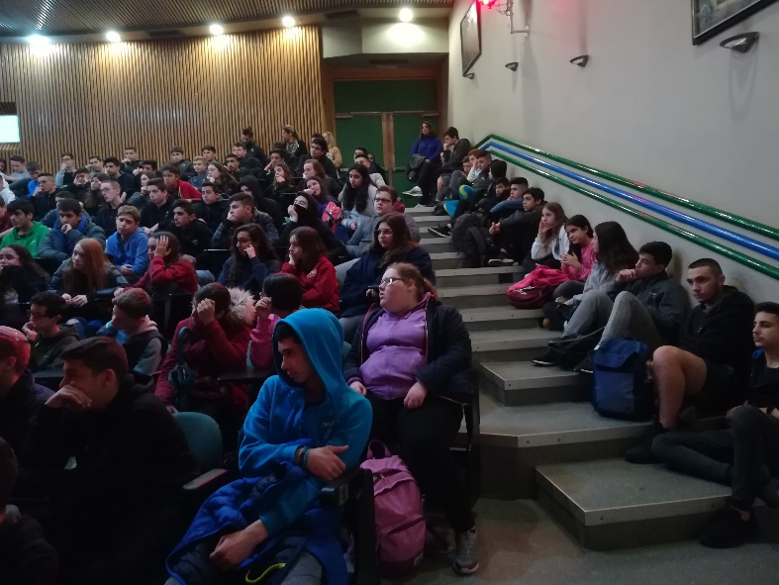

שרית שמש מנסה בכל דרך אפשרית להעצים את כיתתה בצורה חוויתית. הפעם ההעצמה נעשתה ביצירת פעילות גרפיטי. ראשית היא שוחחה איתם בכיתה על הרעיון. לאחר שגובש הרעיון...אחד ההורים הביא את הלוחות. ספריי מיוחד לעץ נקנה על ידי הילדים ומיד החלה ההתלהבות.ביחד הוחלט לרסס את הלוח ואז לרשום בעזרת שבלונות את הכיתוב ח3 האלופה. הם אלופים כי מאוד התקדמו משנה שעברה וחוללו שינוי בהתנהגותם ככיתה.בלוח השני נכתוב משפט לימודי או חברתי.הכל במטרה לתת השראה והעצמה לילדים, תודה לברוניה היקרה על העזרה.

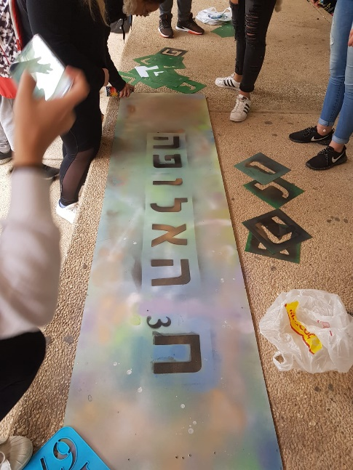

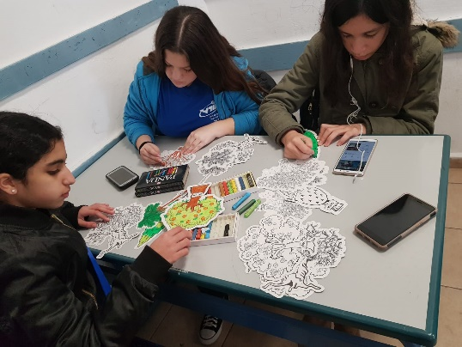

להקת ביה"ס מכינה עצמה בחזרות , פשוט תענוג!

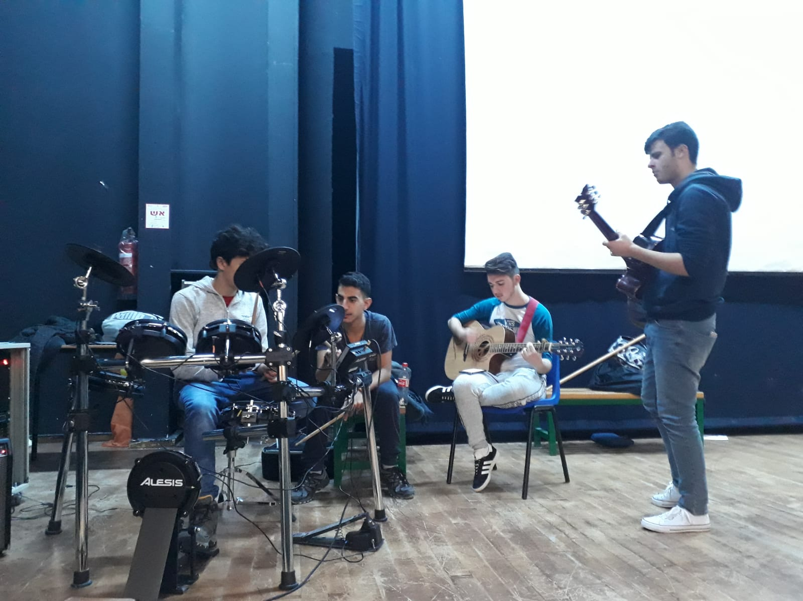

ביום שלישי תלמידי מחוננים לקחו על כצמם להוביל משימה ובנו את אקתון שכה ז' תהליך מקסים שלסופו תוצרים רבים, הרעיון להעלות בעיה בצוותים לחשוב ולתת פתרון . יישר כוח לתלמידים וללילך ינאי שעזרה בארגון.

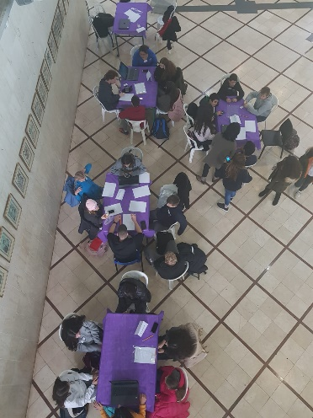

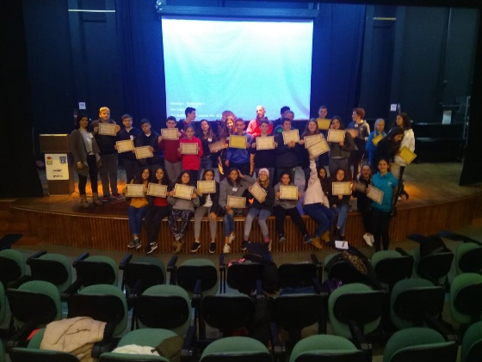

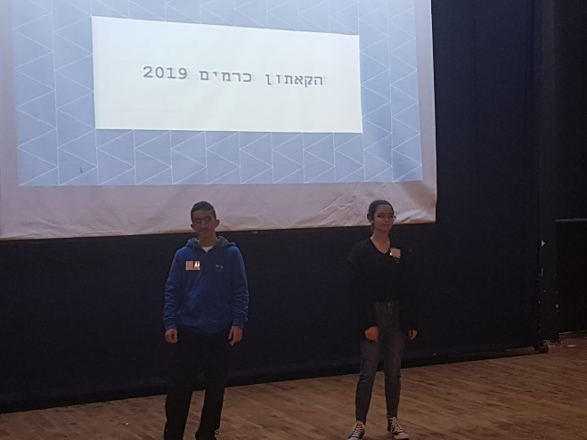

יישר כוח

ושבת שלום!